Федеральное государственное автономное образовательное учреждение высшего образования «Национальный исследовательский университет ИТМО»

Факультет программной инженерии и компьютерной техники

**Отчет**

**по лабораторной работе №5**

по дисциплине «Вычислительная математика»

вариант 15

Выполнил: Черноморов Кирилл

Группа Р3209

Преподаватель: Наумова Н. А.

Санкт-Петербург

~ 2024 ~

# Цель лабораторной работы

Решить задачу интерполяции, найти значение функции при заданных значениях аргумента, отличных от узловых точек.

# Порядок выполнения работы

Вычислительная часть:

1. Выбранная таблица 𝑦 = 𝑓(𝑥):

|  |  |  |  |
| --- | --- | --- | --- |
| x | y | x1 | x1 |
| 2,10 | 3,7587 | 2,112 | 2,205 |
| 2,15 | 4,1861 | 2,355 | 2,254 |
| 2,20 | 4,9218 | 2,114 | 2,216 |
| 2,25 | 5,3487 | 2,359 | 2,259 |
| 2,30 | 5,9275 | 2,128 | 2,232 |
| 2,35 | 6,4193 | 2,352 | 2,284 |
| 2,40 | 7,0839 | 2,147 | 2,247 |

1. Построить таблицу конечных разностей для выбранной таблицы.
2. Вычислить значения функции для аргумента x1, используя первую или вторую интерполяционную формулу Ньютона.
3. Вычислить значения функции для аргумента x2, используя первую или вторую интерполяционную формулу Гаусса.

Программная часть:

1. Исходные данные задаются тремя способами:
   1. в виде набора данных, пользователь вводит значения с клавиатуры;
   2. в виде сформированных в файле данных;
   3. на основе выбранной функции, из тех, которые предлагает программа, например, sin(x). Пользователь выбирает уравнение, исследуемый интервал и количество точек на интервале (не менее двух функций).
2. Сформировать и вывести таблицу конечных разностей;
3. Вычислить приближенное значение функции для заданного аргумента, введенного с клавиатуры, методами Лагранжа, Ньютона (с разделенными/конечными разностями);
4. Построить графики заданной функции с отмеченными узлами интерполяции и интерполяционных многочленов.

# Рабочие формулы

Многочлен Лагранжа:

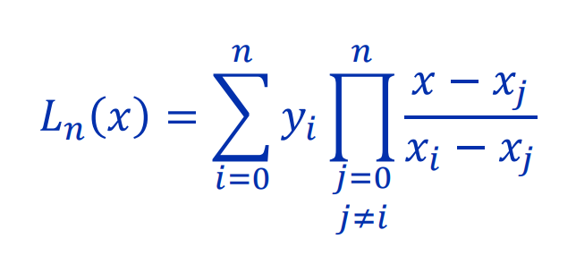

Многочлен Ньютона с разделенными разностями:

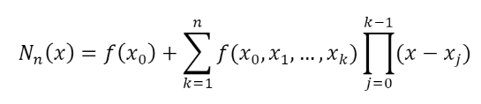

Многочлен Ньютона с конечными разностями (общая формула):

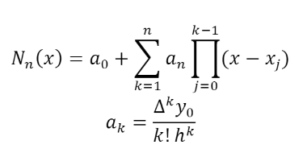

Многочлен Ньютона с конечными разностями (для интерполирования вперед):

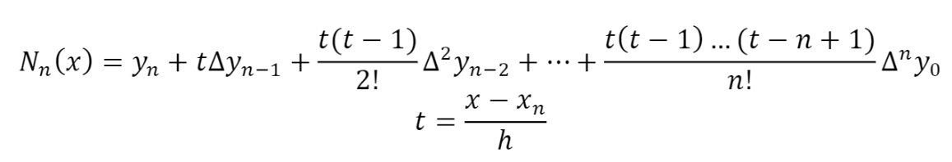

Многочлен Ньютона с конечными разностями (для интерполирования назад):

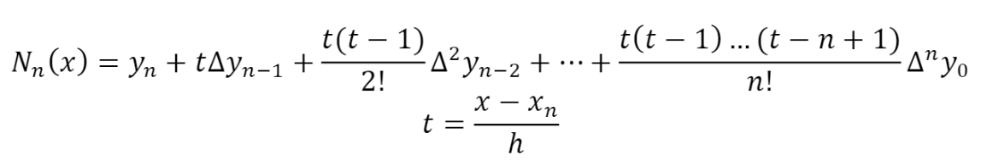

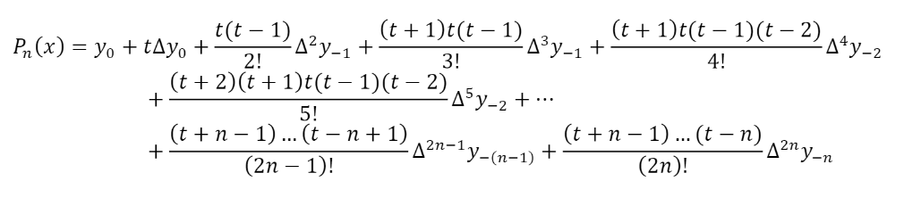Многочлен Гаусса (первая формула):

Многочлен Гаусса (вторая формула):

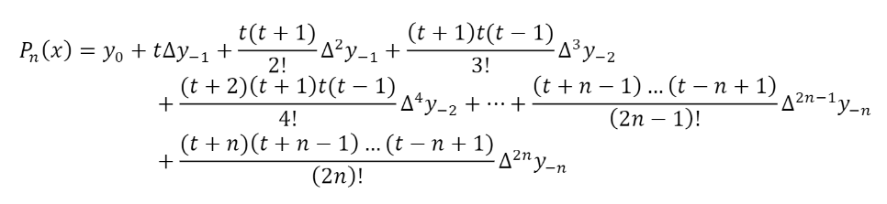

# Вычислительная часть

Таблица конечных разностей:

|  |  |  |  |  |  |  |  |  |
| --- | --- | --- | --- | --- | --- | --- | --- | --- |
| № | 𝑥𝑖 | 𝑦𝑖 | ∆𝑦𝑖 | ∆2𝑦𝑖 | ∆3𝑦𝑖 | ∆4𝑦𝑖 | ∆5𝑦𝑖 | ∆6𝑦𝑖 |
| 0 | 2,10 | 3,7587 | 0,4274 | 0,3083 | -0,6171 | 1,0778 | -1,7774 | 2,973 |
| 1 | 2,15 | 4,1861 | 0,7357 | -0,3088 | 0,4607 | -0,6996 | 1,1956 |  |
| 2 | 2,20 | 4,9218 | 0,4269 | 0,1519 | -0,2389 | 0,4987 |  |  |
| 3 | 2,25 | 5,3487 | 0,5788 | -0,087 | 0,2598 |  |  |  |
| 4 | 2,30 | 5,9275 | 0,4918 | 0,1728 |  |  |  |  |
| 5 | 2,35 | 6,4193 | 0,6646 |  |  |  |  |  |
| 6 | 2,40 | 7,0839 |  |  |  |  |  |  |

Вычисление значения функции формулой Ньютона:

$$x_{1}=2,112 \\ t=\frac{2,112-2,10}{0,05}=0,24 \\ N_{6}\left(2,112\right)=3,7587+0,24*0,4274+\frac{0,24 × \left(0,24 - 1\right)}{2!}*0,3083+\frac{0,24 × \left(0,24 - 1\right)*\left(0,24-2\right)}{3!}*\left(-0,6171\right)+\frac{0,24 × \left(0,24 - 1\right)*\left(0,24-2\right)*\left(0,24-3\right)}{4!}*1,0778+\frac{0,24 × \left(0,24 - 1\right)*\left(0,24-2\right)*\left(0,24-3\right)\left(0,24-4\right)}{5!}*\left(-1,7774\right)+\frac{0,24 × \left(0,24 - 1\right)*\left(0,24-2\right)*\left(0,24-3\right)\left(0,24-4\right)\left(0,24-5\right)}{6!}*2,973=3,646$$

$$x_{1}=2,335 \\ t=\frac{2,335-2,40}{0,05}=-1,3 \\ N_{6}\left(2,335\right)=7,0839+\left(-1,3\right)*0,6646+\frac{-1,3 × \left(-1,3 - 1\right)}{2!}*0,1728+\frac{-1,3 × \left(-1,3 - 1\right)*\left(-1,3-2\right)}{3!}*0,2598+\frac{-1,3 × \left(-1,3 - 1\right)*\left(-1,3-2\right)*\left(-1,3-3\right)}{4!}*0,4987+\frac{-1,3 × \left(-1,3 - 1\right)*\left(-1,3-2\right)*\left(-1,3-3\right)\left(-1,3-4\right)}{5!}*\left(1,1956\right)+\frac{-1,3 × \left(-1,3 - 1\right)*\left(-1,3-2\right)*\left(-1,3-3\right)\left(-1,3-4\right)\left(-1,3-5\right)}{6!}*2,973=10,542$$

$$x_{1}=2,114 \\ t=\frac{2,114-2,10}{0,05}=0,28 \\ N_{6}\left(2,114\right)=3,7587+0,28*0,4274+\frac{0,28 × \left(0,28 - 1\right)}{2!}*0,3083+\frac{0,28 × \left(0,28 - 1\right)*\left(0,28-2\right)}{3!}*\left(-0,6171\right)+\frac{0,28 × \left(0,28 - 1\right)*\left(0,28-2\right)*\left(0,28-3\right)}{4!}*1,0778+\frac{0,28 × \left(0,28 - 1\right)*\left(0,28-2\right)*\left(0,28-3\right)\left(0,28-4\right)}{5!}*\left(-1,7774\right)+\frac{0,28 × \left(0,28 - 1\right)*\left(0,28-2\right)*\left(0,28-3\right)\left(0,28-4\right)\left(0,28-5\right)}{6!}*2,973=3,649$$

$$x_{1}=2,359 \\ t=\frac{2,359-2,40}{0,05}=-0,82 \\ N_{6}\left(2,359\right)=7,0839+\left(-0,82\right)*0,6646+\frac{-0,82 × \left(-0,82 - 1\right)}{2!}*0,1728+\frac{-0,82 × \left(-0,82 - 1\right)*\left(-0,82-2\right)}{3!}*0,2598+\frac{-0,82 × \left(-0,82 - 1\right)*\left(-0,82-2\right)*\left(-0,82-3\right)}{4!}*0,4987+\frac{-0,82 × \left(-0,82 - 1\right)*\left(-0,82-2\right)*\left(-0,82-3\right)\left(-0,82-4\right)}{5!}*\left(1,1956\right)+\frac{-0,82 × \left(-0,82 - 1\right)*\left(-0,82-2\right)*\left(-0,82-3\right)\left(-0,82-4\right)\left(-0,82-5\right)}{6!}*2,973=7,910$$

$$x_{1}=2,128 \\ t=\frac{2,128-2,10}{0,05}=0,56 \\ N_{6}\left(2,128\right)=3,7587+0,56*0,4274+\frac{0,56 × \left(0,56 - 1\right)}{2!}*0,3083+\frac{0,56 × \left(0,56 - 1\right)*\left(0,56-2\right)}{3!}*\left(-0,6171\right)+\frac{0,56 × \left(0,56 - 1\right)*\left(0,56-2\right)*\left(0,56-3\right)}{4!}*1,0778+\frac{0,56 × \left(0,56 - 1\right)*\left(0,56-2\right)*\left(0,56-3\right)\left(0,56-4\right)}{5!}*\left(-1,7774\right)+\frac{0,56 × \left(0,56 - 1\right)*\left(0,56-2\right)*\left(0,56-3\right)\left(0,56-4\right)\left(0,56-5\right)}{6!}*2,973=3,79$$

$$x_{1}=2,352 \\ t=\frac{2,352-2,40}{0,05}=-0,96 \\ N_{6}\left(2,352\right)=7,0839+\left(-0,96\right)*0,6646+\frac{-0,96 × \left(-0,96 - 1\right)}{2!}*0,1728+\frac{-0,96 × \left(-0,96 - 1\right)*\left(-0,96-2\right)}{3!}*0,2598+\frac{-0,96 × \left(-0,96 - 1\right)*\left(-0,96-2\right)*\left(-0,96-3\right)}{4!}*0,4987+\frac{-0,96 × \left(-0,96 - 1\right)*\left(-0,96-2\right)*\left(-0,96-3\right)\left(-0,96-4\right)}{5!}*\left(1,1956\right)+\frac{-0,96 × \left(-0,96 - 1\right)*\left(-0,96-2\right)*\left(-0,96-3\right)\left(-0,96-4\right)\left(-0,96-5\right)}{6!}*2,973=8,428$$

$$x_{1}=2,147 \\ t=\frac{2,147-2,10}{0,05}=0,94 \\ N_{6}\left(2,147\right)=3,7587+0,94*0,4274+\frac{0,94 × \left(0,94 - 1\right)}{2!}*0,3083+\frac{0,94 × \left(0,94 - 1\right)*\left(0,94-2\right)}{3!}*\left(-0,6171\right)+\frac{0,94 × \left(0,94 - 1\right)*\left(0,94-2\right)*\left(0,94-3\right)}{4!}*1,0778+\frac{0,94 × \left(0,94 - 1\right)*\left(0,94-2\right)*\left(0,94-3\right)\left(0,94-4\right)}{5!}*\left(-1,7774\right)+\frac{0,94 × \left(0,94 - 1\right)*\left(0,94-2\right)*\left(0,94-3\right)\left(0,94-4\right)\left(0,94-5\right)}{6!}*2,973=4,128$$

Вычислить значение функции формулой Гаусса:

$$x_{2}=2,205 \\ t=\frac{2,205-2,25}{0,05}=-0,9 \\ P_{6}=5,3487+-0,9*0,4269+\frac{-0,9 × \left(-0,9+ 1\right)}{2!}*0,1519+\frac{-0,9 × \left(-0,9+ 1\right)*\left(-0,9-1\right)}{3!}*0,4607+\frac{-0,9 × \left(-0,9+ 1\right)*\left(-0,9+2\right)*\left(-0,9-1\right)}{4!}*(-0,6996)+\frac{-0,9 × \left(-0,9 - 1\right)*\left(-0,9-2\right)*\left(-0,9+1\right)\left(-0,9+2\right)}{5!}*\left(-1,7774\right)+\frac{-0,9 × \left(-0,9 - 1\right)*\left(-0,9-2\right)*\left(-0,9+1\right)\left(-0,9+2\right)\left(-0,9+3\right)}{6!}*2,973=4,969$$

$$x_{2}=2,254 \\ t=\frac{2,254-2,25}{0,05}=0,08 \\ P_{6}=5,3487+0,08*0,5788+\frac{0,08 × \left(0,08+ 1\right)}{2!}*0,1519+\frac{0,08 × \left(0,08+ 1\right)*\left(0,08-1\right)}{3!}*\left(-0,2389\right)+\frac{0,08 × \left(0,08+ 1\right)*\left(0,08+2\right)*\left(0,08-1\right)}{4!}*\left(-0,6996\right)+\frac{0,08 × \left(0,08 - 1\right)*\left(0,08-2\right)*\left(0,08+1\right)\left(0,08+2\right)}{5!}*\left(1,1956\right)+\frac{0,08 × \left(0,08 - 1\right)*\left(0,08-2\right)*\left(0,08+1\right)\left(0,08+2\right)\left(0,08+3\right)}{6!}*2,973=5,387$$

$$x_{2}=2,216 \\ t=\frac{2,216-2,25}{0,05}=-0,68 \\ P_{6}=5,3487-0,68*0,4269+\frac{-0,68 × \left(-0,68+ 1\right)}{2!}*0,1519+\frac{-0,68 × \left(-0,68+ 1\right)*\left(-0,68-1\right)}{3!}*0,4607+\frac{-0,68 × \left(-0,68+ 1\right)*\left(-0,68+2\right)*\left(-0,68-1\right)}{4!}*\left(-0,6996\right)+\frac{-0,68 × \left(-0,68 - 1\right)*\left(-0,68-2\right)*\left(-0,68+1\right)\left(-0,68+2\right)}{5!}*\left(-1,7774\right)+\frac{-0,68 × \left(-0,68 - 1\right)*\left(-0,68-2\right)*\left(-0,68+1\right)\left(-0,68+2\right)\left(-0,68+3\right)}{6!}*2,973=5,063$$

$$x_{2}=2,259 \\ t=\frac{2,259-2,25}{0,05}=0,08 \\ P_{6}=5,3487+0,18*0,5788+\frac{0,18 × \left(0,18+ 1\right)}{2!}*0,1519+\frac{0,18 × \left(0,18+ 1\right)*\left(0,18-1\right)}{3!}*\left(-0,2389\right)+\frac{0,18 × \left(0,18+ 1\right)*\left(0,18+2\right)*\left(0,18-1\right)}{4!}*\left(-0,6996\right)+\frac{0,18 × \left(0,18 - 1\right)*\left(0,18-2\right)*\left(0,18+1\right)\left(0,18+2\right)}{5!}*\left(1,1956\right)+\frac{0,18 × \left(0,18 - 1\right)*\left(0,18-2\right)*\left(0,18+1\right)\left(0,18+2\right)\left(0,18+3\right)}{6!}*2,973=5,438$$

$$x_{2}=2,232 \\ t=\frac{2,232-2,25}{0,05}=-0,36 \\ P_{6}=5,3487-0,36*0,4269+\frac{-0,36 × \left(-0,36+ 1\right)}{2!}*0,1519+\frac{-0,36 × \left(-0,36+ 1\right)*\left(-0,36-1\right)}{3!}*0,4607+\frac{-0,36 × \left(-0,36+ 1\right)*\left(-0,36+2\right)*\left(-0,36-1\right)}{4!}*\left(-0,6996\right)+\frac{-0,36 × \left(-0,36 - 1\right)*\left(-0,36-2\right)*\left(-0,36+1\right)\left(-0,36+2\right)}{5!}*\left(-1,7774\right)+\frac{-0,36 × \left(-0,36 - 1\right)*\left(-0,36-2\right)*\left(-0,36+1\right)\left(-0,36+2\right)\left(-0,36+3\right)}{6!}*2,973=5,191$$

$$x_{2}=2,284 \\ t=\frac{2,284-2,25}{0,05}=0,68 \\ P_{6}=5,3487+0,68*0,5788+\frac{0,68 × \left(0,68+ 1\right)}{2!}*0,1519+\frac{0,68 × \left(0,68+ 1\right)*\left(0,68-1\right)}{3!}*\left(-0,2389\right)+\frac{0,68 × \left(0,68+ 1\right)*\left(0,68+2\right)*\left(0,68-1\right)}{4!}*\left(-0,6996\right)+\frac{0,68 × \left(0,68 - 1\right)*\left(0,68-2\right)*\left(0,68+1\right)\left(0,68+2\right)}{5!}*\left(1,1956\right)+\frac{0,68 × \left(0,68 - 1\right)*\left(0,68-2\right)*\left(0,68+1\right)\left(0,68+2\right)\left(0,68+3\right)}{6!}*2,973=5,727$$

$$x_{2}=2,247 \\ t=\frac{2,247-2,25}{0,05}=-0,06 \\ P_{6}=5,3487-0,06*0,4269+\frac{-0,06 × \left(-0,06+ 1\right)}{2!}*0,1519+\frac{-0,06 × \left(-0,06+ 1\right)*\left(-0,06-1\right)}{3!}*0,4607+\frac{-0,06 × \left(-0,06+ 1\right)*\left(-0,06+2\right)*\left(-0,06-1\right)}{4!}*\left(-0,6996\right)+\frac{-0,06 × \left(-0,06 - 1\right)*\left(-0,06-2\right)*\left(-0,06+1\right)\left(-0,06+2\right)}{5!}*\left(-1,7774\right)+\frac{-0,06 × \left(-0,06 - 1\right)*\left(-0,06-2\right)*\left(-0,06+1\right)\left(-0,06+2\right)\left(-0,06+3\right)}{6!}*2,973=5,321$$

# Программная реализация

https://github.c

Примеры работы программы: